TEKOČA GOSPODARSKA GIBANJA

od 15. do 19. februarja 2021

Poraba elektrike je bila v prvi polovici februarja podobna kot pred letom, promet tovornih vozil po slovenskih avtocestah pa je za ravnmi pred epidemijo še nekoliko zaostajal. Epidemija je močno vplivala na trg dela – število delovno aktivnih se je v 2020 zmanjšalo za 0,8 %. Od konca januarja se sicer pričakovano sezonsko zmanjšuje število brezposelnih, vendar je bilo sredi februarja medletno večje za okoli 15 %. V zadnjem četrtletju se je povečala tudi gradbena aktivnost, ki je podobno kot industrijska proizvodnja presegla ravni iz leta prej. Presežek tekočega računa je bil leta 2020 najvišji doslej, znašal je znašal 3,4 mrd EUR (7,3 % ocenjenega BDP).

|  |  |  |
| --- | --- | --- |
| Poraba elektrike, februar 2021 |  | |
|  | | **Ob delni sprostitvi zajezitvenih ukrepov je bila poraba elektrike v Sloveniji v drugem tednu februarja enaka kot lani v tem času.** Med našimi najpomembnejšimi trgovinskimi partnericami je imela, kot že ves čas drugega vala epidemije, največji medletni upad porabe Avstrija (6 %), ki pa je bil ob sprostitvi nekaterih zajezitvenih ukrepov (zlasti odprtje trgovin in storitvenih dejavnosti) nekoliko manjši kot v prejšnjih tednih drugega vala epidemije. Medletno nižjo porabo (5 %) je beležila tudi Nemčija. V Italiji, Franciji in na Hrvaškem pa je bila poraba približno enaka lanski v tem času. |

|  |  |  |
| --- | --- | --- |
| Poraba elektrike po odjemnih skupinah, januar 2021 | |  |
|  | **Medletni upad porabe industrijskega in poslovnega odjema elektrike je bil januarja nekoliko večji kot v prejšnjih mesecih drugega vala epidemije.** Industrijska poraba elektrike je bila januarja medletno nižja za 6,5 % (v zadnjem četrtletju lani za 3,6 %). Medletni upad porabe poslovnih odjemalcev, kamor se uvrščata tudi trgovinska in storitvena dejavnost, se je po decembrskem zmanjšanju zaradi sprostitve ukrepov okoli praznikov januarja spet povečal (na 14,6 %) in bil nekoliko večji kot novembra ob začetku drugega vala epidemije (13,4 %). Gospodinjska poraba elektrike je bila ob večjem ostajanju doma zaradi dela in šolanja na daljavo za 9,3 % višja kot pred letom. | |
| Promet elektronsko cestninjenih vozil na slovenskih avtocestah, februar 2021 | |  |
|  | **Promet tovornih vozil na slovenskih avtocestah[1] je bil v drugem tednu februarja za 5 % nižji kot v enakem obdobju lani.[2]** V tednu med 8. in 14. februarjem, v katerem smo zaradi različnega nastopa praznika dva dneva iz primerjave izpustili,[3] je bil promet domačih vozil manjši za 2 %, tujih pa za 7 %. Za razliko od večine industrijskih dejavnosti, ki so že dosegle ali presegle ravni pred epidemijo, promet tovornih vozil še nekoliko zaostaja, kar lahko pripišemo oslabitvi nekaterih mednarodnih blagovnih verig (npr. prek pristanišč), delno pa tudi zajezitvenim ukrepom v storitvah. Ti so bili ob izboljševanju zdravstvene slike v zadnjih tednih delno odpravljeni. | |

|  |  |  |
| --- | --- | --- |
| Trg dela, december 2020 – februar 2021 |  | |
|  | | **Po sezonskem povečanju decembra in januarja se število registriranih brezposelnih februarja sezonsko zmanjšuje.** Ob ohranjanju interventnih ukrepov rast decembra in januarja ni bistveno odstopala od sezonskih povišanj v enakem obdobju preteklih let. Konec januarja se je ustavila, februarja pa je že opazen sezonski upad števila brezposelnih. 18. februarja je bilo po neuradnih (dnevnih) podatkih ZRSZ brezposelnih 89.008 oseb, kar je 2,7 % manj kot konec januarja in okoli 15 % več kot pred letom.  Število delovno aktivnih je bilo konec lanskega leta medletno manjše za 1,4 %, v celem letu je v povprečju padlo za 0,8 %. Najbolj se je zmanjšalo v gostinstvu in drugih raznovrstnih dejavnostih, ki so jih zajezitveni ukrepi najbolj prizadeli, povečalo pa v zdravstvu in socialnem varstvu. |

|  |  |  |
| --- | --- | --- |
| Plače, december 2020 |  | |
|  | | **Na medletno rast povprečne bruto plače so v letu 2020 pomembno vplivala izplačila kriznih dodatkov in vključitev zaposlenih v interventne ukrepe za ohranjanje delovnih mest.** Z razglasitvijo drugega vala epidemije se je v zadnjem četrtletju lani s ponovnim izplačevanjem dodatkov (izredno izplačilo dodatka za nevarnost in posebne obremenitve ter izplačilo dodatka za delo v rizičnih razmerah po kolektivni pogodbi) znova povišala rast plač v *javnem sektorju*, najbolj v socialni oskrbi in zdravstvu. V *zasebnem sektorju* je bila rast v zadnjem četrtletju nižja kot v predhodnih dveh četrtletjih, se je pa decembra predvsem zaradi kriznega dodatka nekoliko okrepila. V povprečju leta se je zvišala za 4,4 %, v javnem sektorju pa za 7,8 %, kjer je na visoko rast poleg dodatkov vplival tudi dogovor o plačah s sindikati iz leta 2018. |
| Gradbeništvo, december 2020 |  | |
|  | | **Gradbena aktivnost se je v zadnjem četrtletju 2020 okrepila.** Vrednost opravljenih del se je v zadnjem četrtletju povečala za 4,1 % in bila za 6,3 % višja kot leto pred tem. Gradbena aktivnost je bila v primerjavi z letoma 2018 in 2019 v drugi polovici lanskega leta nižja v gradnji nestanovanjskih stavb, nekoliko višja v gradnji inženirskih objektov, znatno višja pa v gradnji stanovanjskih stavb (kjer pa so podatki za zadnje mesece manj zanesljivi).  Kratkoročni obeti ostajajo ugodni v gradnji inženirskih objektov in stanovanjskih stavb, slabše pa kaže gradnji nestanovanjskih stavb. V letu 2020 se je zaloga pogodb v gradnji inženirskih objektov povečala za 23 %, v gradnji nestanovanjskih stavb pa znižala za 34 %. Število izdanih dovoljenj za gradnjo novih stanovanj se je po znižanju v prvi polovici leta 2020, v drugi polovici zvišalo. |

|  |  |  |
| --- | --- | --- |
| Tekoči račun plačilne bilance, december 2020 |  | |
|  | | **Presežek tekočega računa je bil leta 2020 najvišji doslej, znašal je znašal 3,4 mrd EUR (7,3 % ocenjenega BDP).** Vpliv pandemijese je na tekočem računu plačilne bilance odrazil predvsem na segmentu menjave blaga in storitev. K višjemu *presežku tekočih transakcij* je največ prispeval višji blagovni presežek, saj je bil ob manjšem trošenju in investicijah padec realnega uvoza globlji od izvoza. Izboljšali so se tudi pogoji menjave, saj so zaradi padca cen energentov in cen industrijskih proizvodov uvozne cene upadle bolj kot izvozne. Storitveni presežek se je znižal, večinoma zaradi zmanjšanja presežka v segmentu menjave potovanj ter v menjavi zračnega transporta. *Neto odlivi primarnih dohodkov* so bili nižji zaradi manjšega neto odliva dohodkov od lastniškega kapitala (dividend in razdeljenih dobičkov), kar je povezano s padcem gospodarske aktivnosti doma in v tujini. Presežek tekočega računa se je okrepil tudi zaradi neto odlivov *sekundarnih dohodkov*, ki so bili nižji predvsem zaradi manjših plačil prispevkov in davkov tujini ter več prejetih sredstev iz proračuna EU. Z vidika varčevalno-investicijske vrzeli presežek tekočih transakcij odraža obsežno varčevanje zasebnega sektorja (gospodinjstev in nefinančnih družb). |



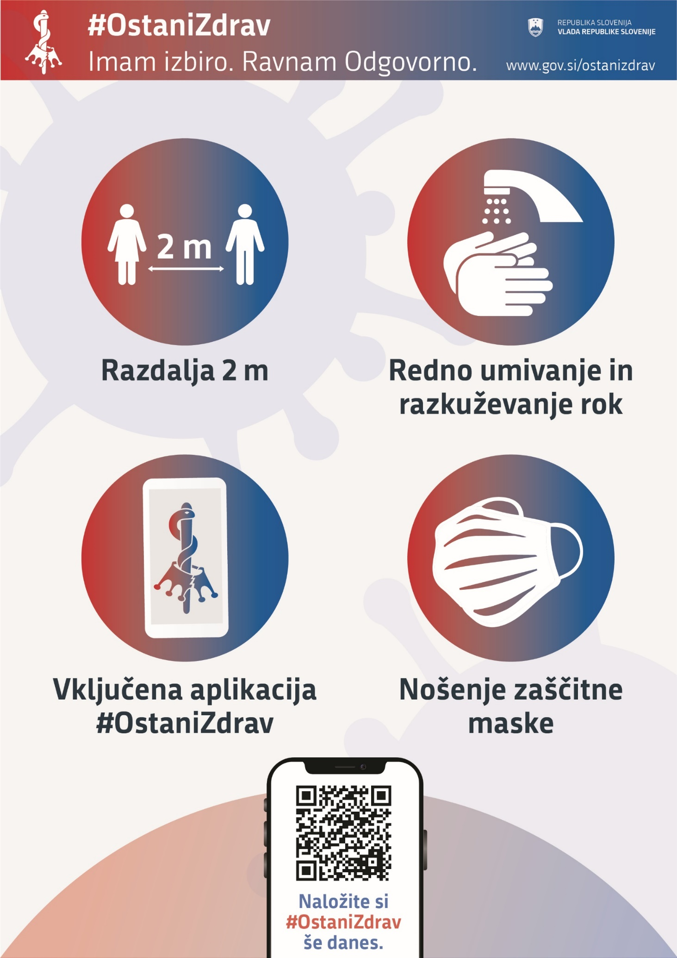

1. Merjeno v prevoženih kilometrih.
2. Podatke smo zaradi ponedeljkovega praznika 8. februar prilagodili in v medletni primerjavi upoštevali le dneve tedna od srede naprej.
3. Ob neprilagojenih podatkih je bil promet zaradi enega delovnega dneva manj nižji za 12 %.